La esclavitud en la isla de El Hierro en la Edad Moderna
Manuel Lobo Cabrera  Universidad de Las Palmas de Gran Canaria (Las Palmas de Gran Canaria, España).  Orcid: http://orcid.org/0000-0001-9428-7740.  C. e.: manuel.lobo@ulpgc.es | 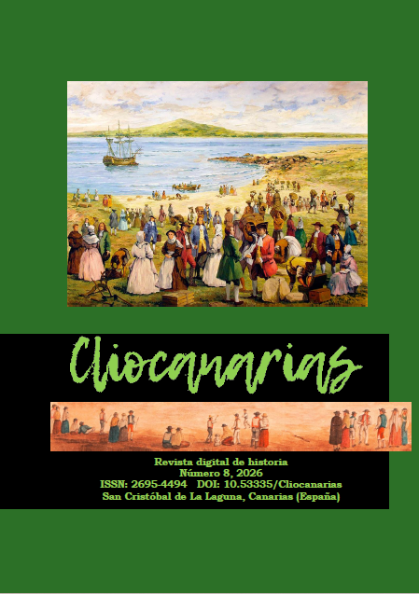
DOI: https://doi.org/10.53335/cliocanarias.2026.8.08
CLIOCANARIAS n.º 8 , Secc. Investigación.
Resumen: Se ha pensado que en la isla de El Hierro, dada su situación geográfica, su lejanía de los centros mercantiles y su actividad económica apenas había existido la esclavitud, frente a la notoriedad de este fenómeno en las otras islas. No obstante, el sistema esclavista llegó a dicha isla desde el mismo momento de la conquista, cuando sus moradores fueron esclavizados y vendidos en los mercados europeos, pero ante la insuficiencia de cautivos bimbaches1 se hizo necesaria la mano de obra esclava con el fin de ayudar a la actividad económica, especialmente a partir de la introducción del pastel en la isla, y asimismo para colaborar en el servicio doméstico. Estos factores explican la entrada de la mano de obra forzada en El Hierro hasta el el siglo XVIII, concentrándose su mayor número en la villa capital.

Palabras clave: El Hierro, esclavos, bimbaches, moriscos, negros

Cómo citar:
LOBO CABRERA, Manuel.
La esclavitud en la isla de El Hierro en la Edad Moderna. Ciocanarias, n.º 8, pp. 229-241.

CITAS
ABREU Y GALINDO, F. J. Historia de la conquista de las siete Islas de Canarias, Santa Cruz de Tenerife, 1977.
ANAYA HERNÁNDEZ, L. Alberto. La cuantificación de los moriscos canarios a través del cómputo inquisitorial de 1595, en PEREIRA IGLESIAS, José Luis, y GONZÁLEZ BELTRÁN, J. M. Felipe II y su tiempo. V Reunión científica Asociación Española de Historia Moderna, Cádiz, 1999, pp. 401-408.
BARTMANN, M. El toque de campanas, parte integrante de la música procesional típica en la isla del Hierro, El Museo Canario, 74, vol. 1, Las Palmas de Gran Canaria, 1999, pp. 115-144.
Censo de El Hierro de 1757, de Julio C. Vera, Los Ángeles, 2017.
Censo de El Hierro de 1771, de Julio C. Vera, Los Ángeles, 2018.
DARIAS PADRÓN, D. V. Noticias generales históricas sobre la Isla del Hierro, Santa Cruz de Tenerife, 1980.
DÍAZ PADILLA, G. y RODRÍGUEZ YANES, J. M. El señorío en las Canarias Occidentales, La Gomera y El Hierro hasta 1700, Santa Cruz de Tenerife, 1990.
El Censo de 1680 La Gomera y El Hierro de 1680, edición de Julio C. Vera, Los Ángeles, 2016.
FREGEL, R. et alii. Los mitogenomas iluminan el origen y los patrones migratorios de los pueblos indígenas de las Islas Canarias, PloS ONE, 2019, 14(3):e0209125.
GARCÍA DEL CASTILLO, B. Antigüedades y ordenanzas de la isla de El Hierro, edición y estudio: TRAPERO, M., ANAYA HERNÁNDEZ, A. y BLANCO GUZMÁN, R. Las Palmas de Gran Canaria, 2003.
GARCÍA PULIDO, Daniel, RODRÍGUEZ MORALES, Carlos y PAZ SÁNCHEZ, Manuel de. Amaro Pargo. Documentos de una vida. Vol. 6. Cofrade, Santa Cruz de Tenerife, 2021.
GIL, M. O. D. R. Os Açores e a nova economia de mercado (séculos XVI– XVII). In Arquipélago. Revista da Universidade dos Açores, Ponta Delgada, Portugal, 1981, pp. 371–425.
JUNYENT, C. Entre lajiales y brumas. Una historia de la población de El Hierro a través de sus matrimonios (1625-1985), Barcelona, 2013.
LOBO CABRERA, M. La esclavitud en las Canarias Orientales en el siglo XVI (negros, moros y moriscos), Santa Cruz de Tenerife, 1982.
LOBO CABRERA, M. Las Partidas y la esclavitud: reminiscencias en el sistema esclavista canario, Genese de l´Etat Moderne en Méditerranèe, Roma, 1993, pp. 121-130.
MACA MEYER et alii. Análisis del ADNmt antiguo y el origen de los guanches, European Journal of Human Genetics, 2004, vol. 12, n.º 2, pp. 155-162.
MACÍAS HERNÁNDEZ, A. Expansión europea y demografía aborigen. El ejemplo de Canarias, 1400-1505, Revista de Demografía Histórica-Journal of Iberoamerican Populatin Studies, vol. 191, n.º 2, 1992, pp. 9-46.
MARRERO RODRÍGUEZ, M. La esclavitud en Tenerife a raíz de la conquista, La Laguna, 1966.
MARTÍNEZ DE LAGOS FIERRO, E. y QUINTERO SÁNCHEZ, O. La cronología de Canarias, Santa Cruz de Tenerife, 2006.
SERRA, E. y CIORANESCU, A. Le Canarien. Crónicas francesas de la Conquista de Canarias, La Laguna-Las Palmas, 1960, T. II, Texto B.
SUÁREZ ACOSTA, J. Historia popular de Canarias. Conquista y colonización, 2, Santa Cruz de Tenerife, 1980.
TORRIANI, L. Descripción e historia del reino de las Islas Canarias, antes Afortunadas, con el parecer de las fortificaciones, Santa Cruz de Tenerife, 1959.
TRAPERO et alii. Toponimia de la isla de El Hierro. Corpus Toponymicum, Las Palmas de Gran Canaria, 1997.
VIERA Y CLAVIJO, J. Noticias de la Historia general de las Islas Canarias, Santa Cruz de Tenerife, 1971.
LICENCIA
Derechos de autor 2026:
Manuel Lobo Cabrera

Los derechos de edición y primera publicación corresponden a la revista, y su contenido podrá ser utilizado con fines educativos y científicos. Se debe citar siempre el origen, pudiendo la revista —con independencia del libre uso y difusión de cada original por parte de su autor— publicar el número completo en cualesquiera plataformas de contenidos científicos o culturales que posibiliten una mayor difusión.
El uso por parte de terceras personas de cualquier trabajo publicado se regula mediante licencia Creative Commons Reconocimiento 4.0 Internacional (atribución-no comercial, CC BY-NC-4.0) . Es preciso mencionar la autoría y la fuente original de publicación (revista, URL), quedando excluida toda finalidad mercantil.

